Japanisches Palais.
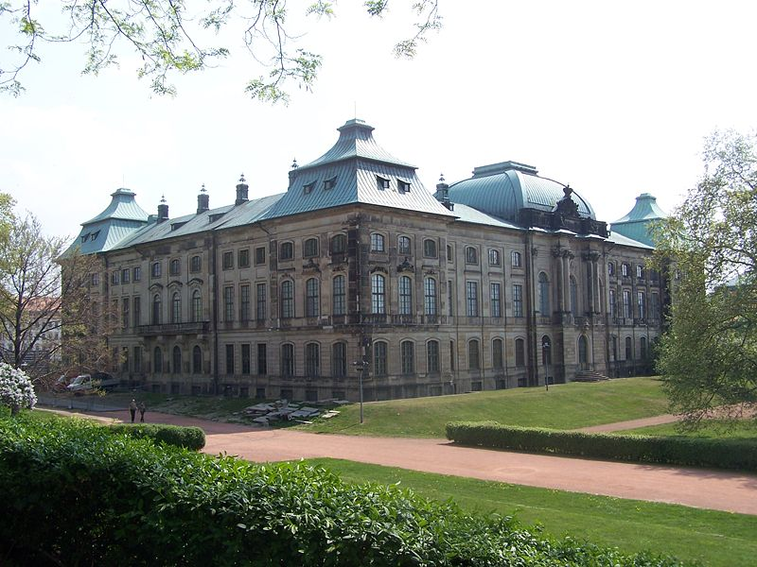
- Het viervleugelige paleis met zijn hoekpaviljoens is een ander voorbeeld van de Dresdener barokarchitectuur.
- In 1715 als `Hollands paleis' begonnen, werd het gebouw tussen 1729-'31 naar plannen van Pöppelmann veranderd en uitgebreid in `Japanse' stijl.
- Opdrachtgever was August der Starke, die zijn vooral uit het Verre Oosten stammende porseleinverzameling in een passende omgeving wilde onderbrengen.
- Het paleis is na de oorlogsschade nog niet helemaal herbouwd.
- De porseleinverzameling bevindt zich tegenwoordig in de Zwinger.
- In het paleis is een beperkt toegankelijke studieverzameling van het museum voor prehistorie en volkenkunde ondergebracht.

